 | Manuel utilisateur du plugin « assistant complexe »  V1.0.0

Identifiant |  |  |  | Version |  |  | Date de création
 |  |  |  | 1.0.0 |  |  | 17/02/2025
Rédacteur | Gérôme PECHEUR – Philippe Gallen
Entité émettrice | DTSO
Diffusion | Interne |  | Ouverte |  |  | Limitée
Résumé | Installation et utilisation du plugin
Approbateur |  | Date d’approbation |  |  | 02/07/2025

Lecteur(s)

Version | Date | Modifié par | Historique des modifications
1.0.0 | 0./07/2025 | Philippe Gallen | Version de diffusion 1

Sommaire
1 Prérequis 2
2 Résumé 2
3 Installation 2
4 Présentation 3
5 Mode de sélection 4
5.1 Sélection unique 4
5.2 Sélection multiple 4
6 Modifications d’un complexe 4
7 Extras 5
7.1 Log 5
7.2 A propos de 5
8 Annexes 6
8.1 Package openpyxl 6

Prérequis

- Version de QGIS : 3.28 ou supérieur
- Plugin « IGN Espace collaboratif » version 4.2.2 auquel il fait accès pour modifier la BDTopo.
- Couche troncon_de_route éditable de la BDTopo que l’on trouve dans les guichet en écriture directe BDTopo ‘sdis découverte’ et ‘sdis expert’.
- Package openpyxl (voir installation en annexe à la fin de ce document).

Résumé

Rappel des spécifications de la BDTopo :
Le numéro ou le nom des routes (départementales, autoroutes, nationales, intercommunales, communales, chemins ruraux) est affiché dans les tronçons de route (CPX_Numéro, CPX_Numéro de route européenne, CPX_Toponyme route nommée) mais ces routes numérotées ou nommées sont gérées par des objets Route numérotées ou nommées.
Le lien entre les tronçons de route et les routes numérotées ou nommées est construit par l’attribut Liens vers route nommée des tronçons. C’est la notion d’objets complexes.
Pour plus de précisions se référer aux spécifications BDTopo.
Ce plugin facilite la gestion de ce lien et permet d’ajouter, de retirer un ou plusieurs tronçons de ces routes numérotées ou nommées et de sélectionner tous les tronçons qui les composent.

Installation

Ouvrir QGIS.
Allez dans Extensions/Installer/Gérer les extensions, cliquez sur Installer depuis un ZIP, sélectionner le fichier ZIP puis cliquez sur Installer le plugin.

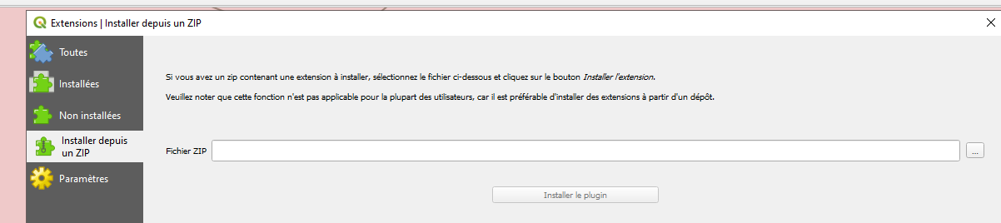

Présentation

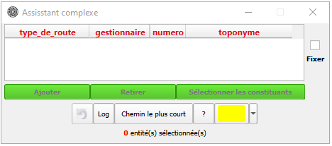

Cette interface permet de lire les informations des routes numérotées ou nommées auquel appartiennent les tronçons de route sélectionnés mais aussi de les retirer ou ajouter.

Le bouton permet d’ajouter les tronçons de route sélectionnés au complexe fixé dans la liste.

Le bouton permet de retirer les tronçons de route sélectionnés au complexe fixé dans la liste.

Le bouton permet de sélectionner tous les constituants (tronçons de route) du complexe choisi.

Le bouton à cliquer  sert à fixer le complexe choisi afin de permettre la sélection de tronçons de route pour ajout ou retrait du complexe.

Le bouton  permet d’afficher le suivi des versions et permet également d’ouvrir la documentation du plugin
Le bouton 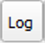 permet d’afficher le rapport des modifications

Le bouton permet d’annuler la dernière modification effective et uniquement la dernière.

Le bouton permet de sélectionner tous les tronçons compris entre 2 tronçons

Mode de sélection

L’interface permet de modifier la couleur de la sélection des tronçons dans QGIS, en fonction de la symbologie des tronçons il peut être judicieux d’en modifier la couleur

Sélection unique

- Sélection unique, on ne sélectionne qu’un seul tronçon avec l’outil de sélection de QGIS

Sélection multiple

- Sélection multiple avec l’outil de saisi. Dans QGIS on peut sélectionner manuellement un ensemble de tronçons

- Sélection multiple de tronçons contigües, on sélectionne 2 tronçons visibles à l’écran et connectés par un réseau de tronçons. Ensuite en clique sur , le résultat est une sélection de tous les tronçons entre le premier et le deuxième sélectionnés respectant l’algorithme du chemin le plus court. Un contrôle visuel est toutefois nécessaire afin de vérifier si les tronçons sont bien ceux désirés.

Modifications d’un complexe

- Lors de la sélection d’un tronçon de route, l’interface affiche la liste des complexes associés.

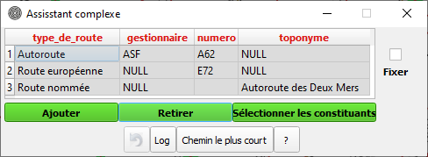

- On sélectionne le complexe à modifier. La case à cocher passe automatiquement à « cochée »

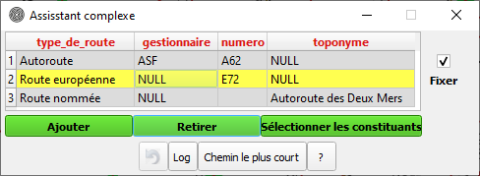

- Le complexe étant fixé on peut :
- Sélectionner les constituants avec :

- Ajouter un ou plusieurs tronçon(s) au complexe avec :

- Retirer un ou plusieurs tronçon(s) au complexe avec :

Extras

Log

Après chaque transaction, un fichier de log est généré au format xlsx.
Il est visualisable via :
Ce fichier contient toutes les modifications effectuées. Les champs modifiés apparaissent en rouge.

A propos de

Accessible via .

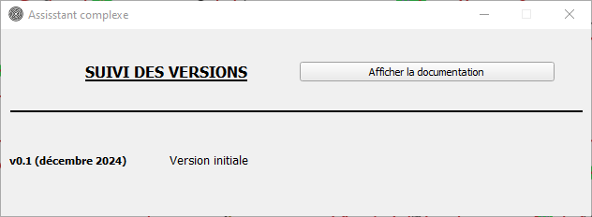

Cette boite permet de suivre l’évolution des différentes versions ainsi que d’afficher cette documentation.

Annexes

Package openpyxl
Si le package « openpyxl » n’est pas installé sur le poste le message d’erreur ci-dessous apparait lors d’une transaction.

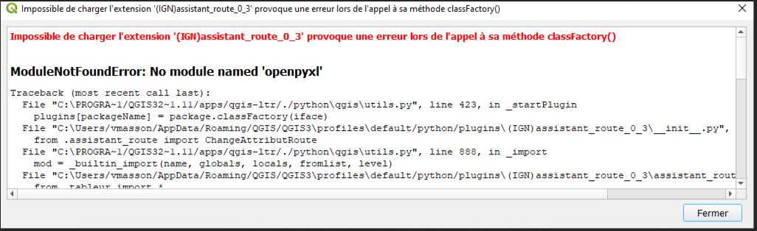

Remède : installation du package.
Ouvrir l’invite de commande, se placer dans le répertoire « bin » de l’installation de QGIS :
Exemple :

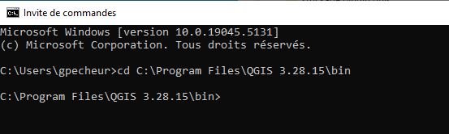

Puis taper la commande : python-qgis-ltr.bat -m pip install openpyxl

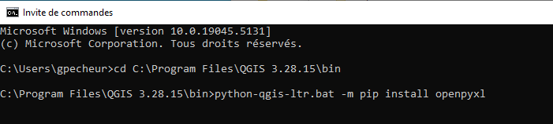

Le package s’installe, vous n’avez plus qu’à relancer QGIS.

